La villa señorial de Noia se presenta ante nosotros con un pasado lleno de historia y bien conservado en el sinfín de casas góticas a lo largo del pueblo. Buenas playas en la tranquilidad del interior de la ría y un gran ambiente en verano convierten a Noya en un lugar ideal para disfrutar de unas vacaciones en esta zona de Galicia.
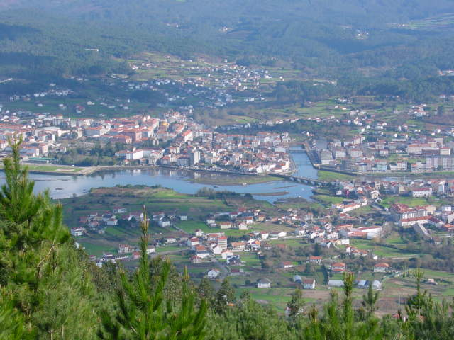
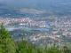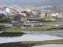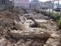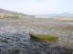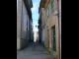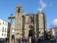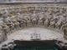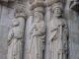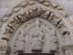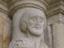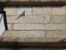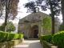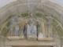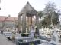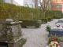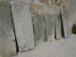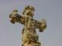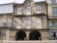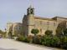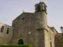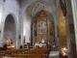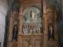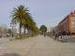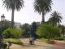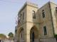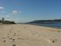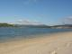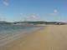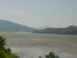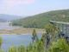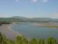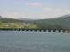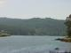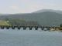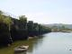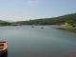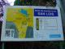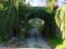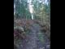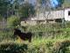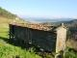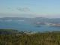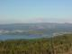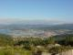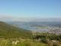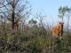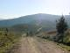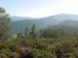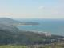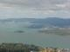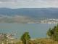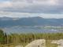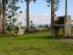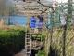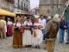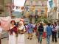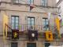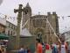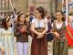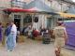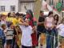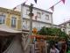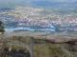

HISTORIA NOIA
En el año 3000 a.c. ya existían poblaciones en las desembocaduras de los ríos Tambre y Traba. De esta época pertenece el Dolmen de Argalo, construcción funeraria en la que aparecen objetos del período megalítico. Posteriormente, sobre el 1000 a.c. la población guerrera se distribuye en los castros de los que quedan restos en las cimas y en la orilla del río Tambre, como el Castro da Barquiña, que es el primitivo origen de Noia.
A estos pueblos siguieron otros pueblos celtas que traen nuevas formas de cultivo y de ganadería, además de embarcaciones para la pesca. En el II a.c. comienza la invasion romana y se crean los puentes de piedra de Noia y de Traba, reformados en la Edad Media y de los que hoy no existen restos.
La Edad Media es una época de expansión, convirtiéndose en un destacado puerto marítimo. En esa época, Noia pasa a depender de la Mitra Compostelana. Durante el Siglo XIV, Noia va adquiriendo su actual configuración urbana, en un período en el que se levantan las murallas de la ciudad, la Fortaleza de Tapal, los Hospitales y se reedifican varias iglesias como la de Santa María y San Martín, existiendo varios enfrentamientos entre los señores feudales y el Arzobispado.
Durante la Revuelta Irmandiña, los campesinos destruyen la fortaleza de Tapal. Finalmente, los señores acaban venciendo y obligan a los Irmandiños a reconstruir torres y castillos.
Durante el Siglo XVI tiene lugar un renacimiento económico y cultural, con nuevas construcciones y la creación de ferias y mercados de ganado. En 1585, Felipe II vende la villa a un comerciante genovés buscando fondos para sus proyectos bélicos, iniciándose un período de decadencia que continua hasta el siglo XVII. El Siglo XVIII es el de los fidalgos, intermediarios que mediaban con la iglesia para subarrendar las tierras a los campesinos. Así obtenían grandes ingresos con los que construían los pazos que hoy podemos ver como el de Argalo o el de Bergondo.
A finales de este siglo se asientan en la población las industrias derivadas del mar, que crean trabajo y riqueza en la villa. En las Cortes de Cadiz, se separa Noia del Arzobispado. En 1846, tiene lugar en la villa el levantamiento militar galeguista que acaba con la ejecución de buena parte de estos, provocando en la villa a una época de represalia del gobierno que llevo a muchos noieses al exilio y a la emigración.
Las luchas agrarias de este siglo devolvieron las tierras a los agricultores, comenzando un auge de la población que continúa hasta nuestros días.

RUTA TURISTICA NOIA
Ruta Esteiro - Noia Esta ruta nos lleva desde la parroquia muradana de Esteiro hasta Noia. Podemos seguir todo el camino por la costa, pero si queremos ver el Ponte Nafonso deberemos tomar la carretara que va a Outes. La iglesia de Santa Cristina de Barro y las playas de A Barquiña y Barro completan este pequeño recorrido antes de entrar en la villa de Noia.
Ponte Nafonso Mandado construir a principios del Siglo IX por el monarca asturiano Afonso II O Casto. Las reformas medievales y las realizadas en el siglo XIX le dieron su aspecto actual.
Iglesia vieja de Santa Cristina de Barro Pequeña iglesia que conserva los canecillos románicos.
Ruta por la Villa de Noia Esta ruta por la villa de Noia comienza en su casco antiguo. Dirigimos nuestros pasos a la Plaza de la Constitución para visitar la Fortaleza del Tapal y la Iglesia de San Martiño. Desde allí, por la Rua do Curro llegamos a una pequeña alameda donde se encuentra una de las joyas del gótico marinero: la Iglesia de Santa María A Nova. De aquí nos dirigimos por la calle Porta da Vila hasta la Alameda para dar un paseo por sus jardínes y visitr el convento de San Francisco que fue construido mezclando el estilo gótico y el renacentista en el año 1522 gracias a las donaciones de la nobleza del lugar.
Fortaleza de Tapal La Fortaleza del Tapal es un recinto fortificado anterior a las murallas que se encontraba en la parte más alta de la villa, en su interior se situaba la cárcel de la Mitra y el palacio de los Churruchaos del que solamente se conserva un alto lienzo mural con una puerta adintelada y un elegante ventanal.
En la plaza, el Cruceiro do Tapal tienen el capitel y la cruz profusamente decorados con figuras marítimas y vegetales. Elemento puramente gótico son los pequeños baldaquinos de 3 arcos que cubren la figura de Cristo.
Iglesia de San Martiño La Iglesia de San Martiño se levantó sobre una capilla románica y se acabó en el año 1.434. Pertenece al gótico marinero caracterizado por tratarse de iglesias de nave única, con contrafuertes muy destacados, tanto en el interior como en el exterior, para soportar los arcos. Se trata de una de las iglesias más espaciosas de Galicia.
La cabecera es de siete lados cubiertos por una bóveda de crucería. En ella se abren unos ventanales que iluminan el interior junto al rosetón de la fachada.
La fachada dispone de una portada con jambas en las que van representados los 12 apóstoles y un arco apuntado en el que aparece Cristo y las 12 figuras de los ancianos de la Apocalipsis, siguiendo las formulas del Maestro Mateo del Portico de la Gloria de la Catedral de Santiago. Sobre la portada se abre un espléndido rosetón que ilumina la nave central rodeado de 4 angeles tocando trompetas. En las arquivoltas van angeles nuevamente rodeados por una rica flora representativa del ojival gallego.
El conjunto se enmarca con dos torres a las cuales se le añadiría posteriormente un segundo cuerpo a la de las campanas y un reloj a la otra. Se acaba la fachada con una cruz flordelisada sobre un carnero. Los muros exteriores rematados en almenas le da un cierto aspecto de fortaleza.
En el interior alberga un interesante retablo renacentista de la Anunciación.
Toda la plaza forma un conjunto arquitectónico de gran belleza, al que contribuye el cruceiro gótico, traido del Ponte Nafonso y que es uno de los más antiguos de Galicia.
Casas Góticas Las casas góticas del siglo XIV dieron a Noia su actual aspecto. Destacan la casa da Xouva, el pazo Dacosta, el de la Rúa do Forno do Rato y a casa do Rosa.
Casa da Xouba Aquí tambien podemos ver la Casa da Xouba, ejemplo de las casas góticas del siglo XIV que le dan a Noia ese aspecto señorial.
Iglesia de Santa María A Nova Salimos de la Plaza de la Constitución tomando la Rua do Curro que desemboca en una pequeña alameda donde se encuentra una de las joyas del gótico marinero: la Iglesia de Santa María A Nova.
La Iglesia de Santa María A Nova, una de las iglesias más representativas del gótico marinero, se construyó en 1.327 sobre una primitiva iglesia románica de la que aprovecharon los muros de la parte sur. Se incorporaron a ella los típicos arcos apuntados en puertas, ventanas, muros exteriores (donde sirven para acoger sarcófagos) y en el interior para sostener la cubierta de madera.
La iluminación se hace principalmente por el rosetón de la fachada, ya que el resto de la iglesia casi no tiene vanos por donde penetre la luz, siguiendo en este sentido la tradición romana de crear un espacio para el recogimiento.
La planta, de nave única, cabecera plana y gruesos muros es típica del gótico marinero. En el siglo XVIII se le añadió una sacristía, una capilla y un pórtico en el año 1.817. En el tímpano de la entrada se esculpió una Adoración de los Magos en la que aparece el propio Arzobispo Berengel de Landoira, promotor de la reforma.
En el interior el retablo mayor es de estilo rococó, disponiendo entre sus cuerpos de varias piezas escultóricas de excepcional calidad. La capilla de los Carneiro se abre a la iglesia por medio de un elevado arco plateresco y está cubierta por una bóveda en forma de vieira. En ella se encuentra varios sepulcros entre los que destaca el de Pero Carneiro, con una estatua yaciente ataviada con un traje de los fidalgos de la época.
Rodeando a la iglesia se encuentra el cementerio, donde podemos visitar el cruceiro, con los símbolos de los evangelistas, y las laudas, piezas de gran valor histórico-artístico. que van desde el siglo X al siglo pasado y se dividen en varios grupos: de fidalgos, de forma antropomoide, destacando 'la lauda del peregrino'; profesionales y gremiales, con inscripciones referentes a la profesión del difunto; y marineras, con símbolos marineros.
Convento de San Francisco Situada en la Alameda, el convento de San Francisco fue construido en el año 1522 gracias a las donaciones de la nobleza del lugar mezclando el estilo gótico y el renacentista. De una sóla nave tiene planta de cruz latina con brazos de crucero muy cortos y capilla mayor rectangular.
La cubierta de las capillas laterales se realiza con bóvedas sostenidas por nervaduras de complicada factura, propias del gótico final.
En una de estas capillas laterales se encuentran dos sepulcros de finales del siglo XVI que presentan caballeros con sus armas y cabezas descansando sobre almohadas.
Interesante es también el claustro (que ahora forma parte del Ayuntamiento) formado por arcos carpaneles sobre columnas que descansan sobre un alto podium corrido.
Ponte de Noia Sobre el antiguo puente romano se construyo este otro en el Siglo XIII, con 17 arcos. A principios del S XX se redujeron los arcos a 6 más grandes.
Ponte do Traba Se encuentra en mal estado pero conserva aun sus cuatro arcos apuntados medievales que sirvieron para reformar la vieja puente romana
Ruta hacia Portosín Esta ruta nos llevará por la costa hasta llegar a Portosín, perteneciente al vecino municipio de Porto do Son. Pero antes de seguir la costa, nada más salir de Noia, tomamos el desvío de la carretera de Boiro para encontrar a un kilómetro uno de los monumentos megalíticos más importantes de la zona: el dólmen de Argalo. Retomamos a la carretera de la costa y llegamos a la iglesia de Santa Marina de Obre. De aquí a Portosín, la costa esta salpicada de playas.
Anta de Argalo o Cova da Moura En el año 3000 a.c. ya existían poblaciones en las desembocaduras de los ríos Tambre y Traba. De esta época pertenece el Dólmen de Argalo, construcción funeraria en la que aparecen objetos del período megalítico.
Más conocido como 'Cova da Moura' está situada en el monte Páramo. Se trata de un sepulcro de cámara poligonal casi circular, una de los mayores de Galicia. La parte superior desapareció debido a los saqueos a que fueron sometidos este tipo de monumentos megalíticos. En las excavaciones realizadas aparecieron flechas, hachas, piezas de cerámica y otros objetos propios de estos cazadores nómadas.
Más conocido como 'Cova da Moura' está situada en el monte Páramo. Se trata de un sepulcro de cámara poligonal casi circular, una de los mayores de Galicia. La parte superior desapareció debido a los saqueos a que fueron sometidos este tipo de monumentos megalíticos.
En las excavaciones realizadas aparecieron flechas, hachas, piezas de cerámica y otros objetos propios de estos cazadores nómadas.
Posteriormente, sobre el 1000 a.c. la población guerrera se distribuye en los castros de los que quedan restos en las cimas y en la orilla del río Tambre:
Castro Lampreeiro, en la parroquia de Santa María de Roo en la margen izquierda del Río Tambre. Su sistema defensivo está basado en la gran altura del terraplén que lo rodea.
Castro de San Lois, en el monte del mismo nombre en la parroquia de Argalo. Su estado de conservación es pésimo.
Castro de Sobreviñas, en la parroquia de Argalo. Es de planta ovalada y tambien aprovecha su altura para su defensa.
Castro da Barquiña, en Santa Cristina de Barro. En la Punta da Barquiña se mantienen en pie alguno de sus muros defensivos.
Castros Sobre el 1000 a.c. la población guerrera se distribuye en los castros de los que quedan restos en las cimas y en la orilla del río Tambre:
Castro Lampreeiro, en la parroquia de Santa María de Roo en la margen izquierda del Río Tambre. Su sistema defensivo está basado en la gran altura del terraplén que lo rodea.
Castro de San Lois, en el monte del mismo nombre en la parroquia de Argalo. Su estado de conservación es pésimo.
Castro de Sobreviñas, en la parroquia de Argalo. Es de planta ovalada y tambien aprovecha su altura para su defensa.
Castro da Barquiña, en Santa Cristina de Barro. En la Punta da Barquiña se mantienen en pie alguno de sus muros defensivos.
Santa María de Argalo Solamente queda la noticia de su edificación por orden el Arzobispo Gelmírez en el año 1.122.
Iglesia de Santa Marina de Obre Conserva su cabecera románica, de testero plano con una ventana ciega con arcos de medio punto sobre delgadas columnas; también canecillos de vigorosa talla en un lateral.
Claustro del Monasterio de Toxosoutos Del siglo XII, hoy integrado en el Palacio de la Pena do Ouro, está formado por una sucesión de arcos de medio punto sobre columnas pareadas de fuste liso con capiteles de tipos muy variados (vegetales, geométricos,.), reforzado por ornamentación de bolas sobre las arquivoltas.

PLAYAS NOIA
Playas El litoral de Noia desde la pequeña playa de A Barquiña hasta el arenal de Boa Grande está salpicado de varias playas. Su situación en el interior de la ría hace que sus aguas sean muy tranquilas y aptas para el baño.
Camino de Portosín, en primer lugar, nos encontramos la playa de Testal, paraíso naturista de arena fina de casi medio kilómetro de longitud. Un sinfín de pequeñas calas en la parroquia de Taramancos nos anuncian la llegada a la playa de Boa Grande.
Playa de Barquiña Viniendo de Esteiro es la primera que nos encontramos en Santa Cristina de Barro. Esta playa se encuentra en malas condiciones ambientales, tanto el agua como el entorno que la rodea.
Playa de Abruiñeiras Más pequeña que la anterior, tambien se encuentra en la parroquia de Santa Cristina. Las playas de esta zona costera se encuentran en condiciones algo deficientes desde el punto de vista medioambiental.
Playa de Testal A la salida de Noia por la carretera que llevas a Portosín, nos encontramos la playa de Testal, paraíso naturista de arena fina. Esta playa es una de las más concurridas de la zona
Playa de Debesa Playa con caracter semiurbano que presenta una arena blanca y aguas tranquilas para el baño.
Playa de Cabalo o Boa Pequeña Tranquila playa de fina arena. Esta playa es muy frecuentada por el turismo de la zona, junto con la playa de Boa, más al sur.
Playa de Boa Es la playa más larga y concurrida del municipio. En sus aguas se practican los más variados deportes naúticos.

FIESTAS NOIA
Fiestas Cada una de las parroquias de Noia tiene sus fiestas en la que los vecinos honran a sus patronos con romerías y verbenas.
Nosa Sra. do Carme - A Barquiña - 01/02 - 02/02 -
Santa Rita 22/05 - 22/05 -
San Bieito - Bergondo - 11/07 - 11/07 -
Santa Mariña, San Antón, San Roque e O Carme - Obre - 18/07 - 20/07 -
Santa Cristina, Santiago O Carmen, Santa Bárbara, Romería de San Antón e S - Barro - 24/07 - 28/07 -
Santa María, O Carme y San Roque - Argalo - 15/08 - 17/08 -
Nosa Señora dos Remedios - Argalo - SEP 2º DOM -
Festa da Virxe do Carme - Noia - 16/07 - 16/07 -
Festa de San Bartolomeu - Noia - 23/08 - 28/08 - Estas son las más importantes. La villa de Noia recibe a miles de visitantes con actividades de todo tipo. Destaca el concurso de empanadas y la sesión de fuegos artificiales.
Festa de San Marcos - Noia - 25/04 - 25/04 -
Festa do Carmen - Barro - AGO 1º DOM -
Romería de San Lois 15/08 - 15/08 - Subida al monte Lois donde se hace la romería.

PARROQUIAS / LUGARES NOIA
Argalo: Argote - Baia, A - Becollo - Beiro - Bergondo - Canaval, O - Casa Alta, A - Devesa, A - Entrerríos - Figueira - Igrexa, A - Longras, As - Lugariño, O - Montiños, Os - Mosteiro, O - Paramo, O - Pena do Ouro, A - Piñeiro - Ponte de Argalo, A - Ponte de San Francisco, A - Sobreviñas - Sueiro - Torno, O - Valbargos - Vilaboa
Barro: Abruñeiras - Alvariza - Augalevada - Barquiña, A - Barro - Calzada, A - Campo de Lamas - Carracido - Chabola, A - Cruceiro da Barquiña, O - Cruceiro de Barro, O - Cruceiro do Río, O - Curral de Orro - Eiroa - Fialla, A - Horta da Zapateira, A - Igrexa, A - Loureiro, O - Loxe, A - Manle - Orro - Ousoño - Piñeiro, O - Ponte - Praga, A - Rasa de Abaixo, A - Rasa de Arriba, A - Río do Porto, O - Sameiro - Telleiro, O - Torriña, A - Toxeira, A - Vilanova - Vilar de Ousoño - Vilarvello - Vista Alegre - Vista Fermosa - Xilvir
Boa: Antelo - Boa - Cabalo, O - Carreira, A - Corredoira, A - Devesa, A - Meruso - Redondelo - Rial, O - Sino, O - Taramancos - Vilar, O
Noia: Argote - Calzada, A - Carcasía, A - Costaneira, A - Couto de Abaixo, O - Couto de Arriba, O - Devesa, A - Labarta - Monte do Bolo, O - Noia - Outonil, O - Pazos, Os - Pedrachán, A - Perouta, A - Pirillueiro, O - Ponte de Traba, A - Sabardes - San Breixo - San Lázaro
Obre, O: Cabrúns - Campo das Rodas, O - Campo de Noia, O - Carreira, A - Catro Camiños - Chaínza, A - Chan de Maroñas, O - Cruciña, A - Feal, O - Fonte Pernal - Igrexa, A - Miraflores - Negral - Obre de Abaixo, O - Obre de Arriba, O - Pereiro de Abaixo, O - Pereiro de Arriba, O - Portela, A - Rego de Hortas, O - Rúa do Ferreiro
Roo: Agrelo - Boña - Castro, O - Igrexa, A - Liñaio - Mato, O - Mirou - Muíño - Nimo - Paradela - Pastoriza - Ponte Nafonso, A - Roo de Abaixo - San Paio - Tambre, O - Vilafabeiro - Vilardante - Vilaverde

